Illegale Altreifenentsorgung – kein Kavaliersdelikt und teuer dazu
Bonn, 05.12.2019 Winterzeit ist Umrüstzeit. Viele Autofahrer wollen sicher unterwegs sein und lassen auf ihr Auto traktionstaugliche Winterreifen aufziehen. Aber wohin mit den abgefahrenen Sommerreifen? Wenn die Sommerreifen noch Profil haben landen sie bis zur nächsten Saison im Lager des Reifenhändlers oder in der Garage. Die abgefahrenen Reifen nimmt in aller Regel der Reifenhändler oder die Kfz-Werkstatt für eine kleine Entsorgungsgebühr an. Manchen Autofahrern ist das offenbar zu teuer, denn immer wieder werden ausgediente Autoreifen einfach irgendwo auf Feldwegen oder am Straßenrand deponiert.
Was passiert eigentlich mit den abgefahrenen Reifen? Kaum ein Autofahrer fragt nach – dabei müsste allen klar sein: Ein Reifen verschwindet nicht so einfach. Für die Entsorgung von Altreifen gibt es rechtliche Vorschriften: sie müssen von speziellen Entsorgungsfachbetrieben wieder verwertet oder fachmännisch entsorgt werden.
Hochwertige Reifen mit einem guten Profil sind wichtig für die Sicherheit beim Fahren. Denn das Reifenprofil ermöglicht den perfekten Grip auf der Straße. Ist der Reifen abgefahren und die Profiltiefe geringer als 1,6 mm muss er ausgetauscht werden. Jährlich fallen rund 584.000 Tonnen Altreifen in Deutschland an. Alle Reifen aneinander gelegt ergibt das eine Strecke von über 40.000 Kilometer und reicht einmal um den Äquator.
Seit Jahrzehnten werden Altreifen recycelt, aber die Zahl der Altreifen übersteigt bei weitem den Bedarf an Recycling-Produkten. Der Altreifenberg wächst und wächst, nicht nur bei den Entsorgungsfachbetrieben auch auf wilden Deponien, in Wald und Flur, in Flüssen und Seen nimmt die Anzahl der Altreifen immer mehr zu.
Wertstoffkreislauf für Altgummi
Es gibt viele Möglichkeiten den Altreifen sinnvoll zu verwerten. Am allerbesten ist die Reifenrunderneuerung, da wird der Unterbau des Reifens nochmal mit einem Laufstreifen belegt und kann wie ein Neureifen wieder zum Einsatz kommen. Das wird heute leider fast nur noch bei Nutzfahrzeugreifen gemacht. Der Reifen kann geschreddert und granuliert werden. Dieses Granulat wird für Stallmatten, Dichtungs- und Dämpfungsplatten, Tartanbahnen oder auf Sport- und Spielplätzen als idealer Fallschutz eingesetzt. Dort leistet das Altgummi über Jahre hinweg eine ausgezeichnete Arbeit und bewahrt Sportler und Kinder vor Verletzungen.
Altreifen, die stofflich nicht mehr verwertet werden können, können immer noch als Heizmaterial in Zementwerken gute Dienste leisten – denn dort verringern sie den Einsatz von Öl als Brennstoff und tragen damit zur Ressourcenschonung bei.
Illegale Entsorgung nimmt zu
Das zeigt die Karte der Zare (Zertifizierte Altreifenentsorger) – eine Initiative, die sich für eine umweltgerechte und nachhaltige Entsorgung stark macht. Sie erfasst alle ihr gemeldeten illegalen Reifenablagerungen – eine amtliche Erfassung gibt es leider nicht. Da die Altreifen nicht verrotten und die Landschaft verschandeln, können sie nicht einfach liegen bleiben, sondern müssen auf Kosten der Allgemeinheit entsorgt werden. Die Kommunen sind für das Entfernen dieser illegal abgeladenen Reifen verantwortlich und die Allgemeinheit trägt die Kosten dafür.
Saftige Strafen
Die Kommunen ahnden illegale Altreifenablagerungen mit hohen Strafen. Zeugen werden aufgefordert sich zu melden und liefern manchmal gute Hinweise, die zur Aufklärung der Tat führen. Die Höhe des Bußgeldes ist in den einzelnen Bundesländern unterschiedlich geregelt. Für das Ablegen von ein bis fünf Reifen beträgt die Strafe in den meisten Bundesländern zwischen 75 und 330 Euro. Bei mehr als fünf Reifen wird es richtig teuer: bis zu 2.500 Euro teurer wird es in Niedersachsen: Dort kosten schon ein bis fünf illegal entsorgte Reifen bis zu 1.000 Euro, größere Mengen schlagen mit bis zu 25.000 Euro zu Buche. Auf der Website von Zare https://zertifizierte-altreifenentsorger.de/nachhaltige-altreifenentsorgung/illegale-altreifenentsorgung-ist-kein-kavaliersdelikt/ gibt es detaillierte Informationen je Bundesland.
Autofahrer, die verantwortungsvoll handeln, geben ihre gebrauchten Reifen im Reifenhandel oder in der Kfz-Werkstatt ab und informieren sich, was mit den Reifen passiert.
Altreifen – einfach mal so abgelagert
Die Anzahl der illegalen Altreifenentsorger nimmt leider zu. Immer mehr sogenannte Einsammler, holen die gebrauchten Reifen ab, verkaufen die noch guten Reifen über das Internet und überlassen die schlechten Reifen der Natur. Woche für Woche kommen neue rote Punkte hinzu. Jeder rote Punkt ist eine Gefahr für die Natur. Speziell in stark besiedelten Gebieten wie dem Ruhrgebiet oder Rhein/Main treten besonders viele Fälle auf.
Über die Initiative Zare
Die Initiative Zare ist ein Zusammenschluss von 15 im Bundesverband Reifenhandel und Vulkaniseur-Handwerk e.V. (BRV) zertifizierten Altreifenentsorgern, die es sich zur Aufgabe gemacht hat, das Bewusstsein für fachgerechte Reifenentsorgung und -verwertung in Deutschland zu stärken. Zare informiert über die umweltgerechte Altreifenentsorgung und
-verwertung. An 27 Standorten decken die Zare-Partner Deutschland, die Niederlande und Österreich nahezu flächendeckend ab.
Die Partner der Initiative sind:
Allgemeine Gummiwertstoff und Reifenhandels GmbH, Bender Reifen Recycling GmbH, CVS Reifen GmbH, Danninger OHG Spezialtransporte, Hartung Speditions-, Handels- und Transport GmbH, HRV GmbH, KARGRO B.V., KRAIBURG Austria GmbH & Co. KG, KURZ Karkassenhandel GmbH, Mülsener Rohstoff- und Handelsgesellschaft mbH, REIFEN DRAWS GmbH, Reifengruppe Ruhr / RGR, REIFEN OKA, Reifen Recyclingbetrieb Brenz GmbH, RuLa-BRW GmbH

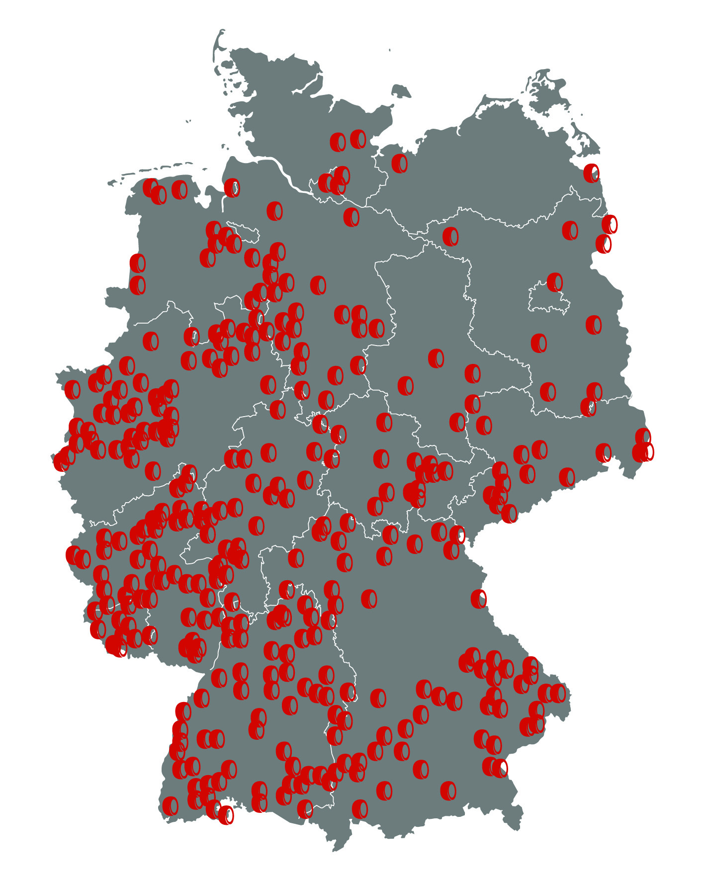Bildmaterial:

Abbildung 1: Die Standort-Karte „illegale Altreifenentsorgung in Deutschland“
Quelle: Initiative Zare
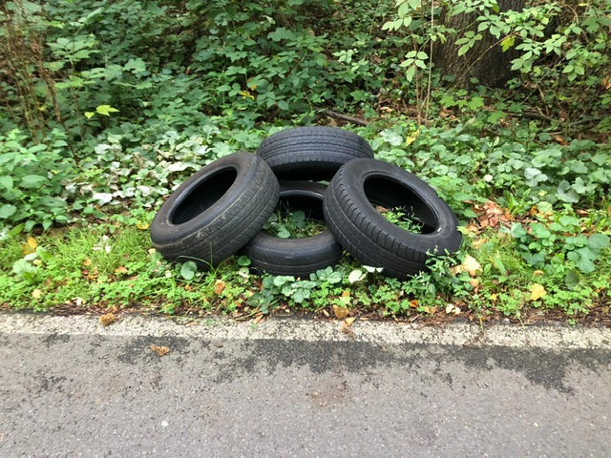

Abbildung 2: Kein schöner Anblick! Illegale Altreifenablagerung am Straßenrand.
Quelle: Initiative Zare

